Комбинаторика в Excel
Комбинаторика — раздел математики, изучающий дискретные объекты, множества (сочетания, перестановки, размещения элементов) и отношения на них. Термин комбинаторика был введён в математический обиход Лейбницем, который в 1666 году опубликовал свой труд «Рассуждения о комбинаторном искусстве». Excel поддерживает ряд функций комбинаторики. Чтобы разобраться, какую формулу использовать, следует ответить на ряд вопросов:
- Исходное множество содержит только уникальные элементы, или некоторые из них могут повторяться?
- Операция выполняется со всеми элементами множества, или только с некоторой выборкой из них?
- Важен ли порядок элементов в выборке?
- После выбора элемента мы его возвращаем назад?
Нет
Нет
Да
Нет
Да
Нет
Да
Да
Нет
Да
Да
Нет, с выборкой

Рис. 1. Дерево решений, какую формулу комбинаторики использовать

Перестановки без повторений
Возьмем несколько различных элементов (предметов) и будем переставлять их всевозможными способами, оставляя неизменным их число и меняя только их порядок (рис. 2). Каждая из получившихся таким образом комбинаций носит название перестановки. Перестановкой из n элементов называется упорядоченное множество, составленное из всех элементов множества.
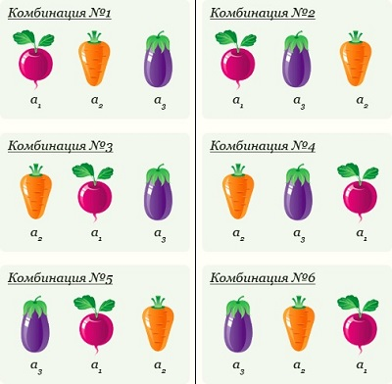
Рис. 2. Перестановки (понравившаяся картинка взята здесь)
Если все n элементы разные, то число перестановок обозначается P_{n} от perturbation.
$$\left(1\right) P_{n}=n∙\left(n–1\right)∙\left(n–2\right)∙…∙2∙1=n!$$
С другой стороны, произведение n первых натуральных чисел называется n-факториал и обозначается n!
$$\left(2\right) n!=1*2*3*…*\left(n –1\right)*n$$
Например
$$\left(2а\right) 5!=1*2*3*4*5=120$$
По определению: 1! = 1; 0! = 1.
Функция в Excel =ФАКТР(n). Факториал растет очень быстро. Существенно быстрее экспоненты (рис. 3).
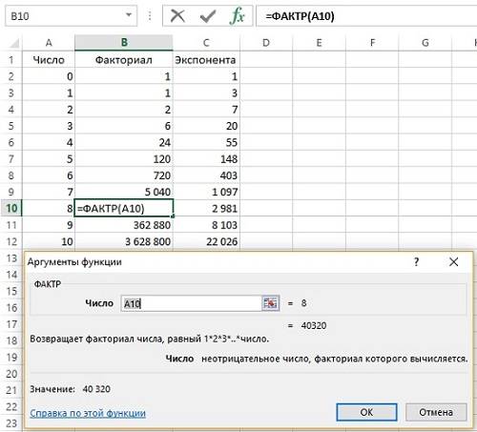
Рис. 3. Расчет числа перестановок без повторений с помощью факториала

Перестановки с повторениями
Если в основном n множестве не все элементы разные, то число перестановок будет меньше n! Например, если наше множество состоит из трех яблок и одной груши, то всего возможно 4 перестановки (рис. 4). Груша может быть первой, второй, третьей или четвертой, а яблоки неразличимы).
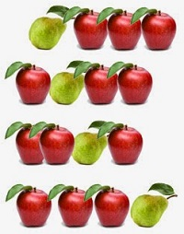
Рис. 4. Перестановки с повторениями (картинка найдена здесь)
В общем случае, можно сказать: последовательность длины n, составленная из k разных символов, первый из которых повторяется n₁ раз, второй – n₂ раз, третий – n₃ раз, …, k-й – n_{k} раз (где n₁ + n₂ + … + n_{k} = n) называется перестановкой с повторениями из n элементов.
$$\left(3\right) \overline{P}\left(n_{1},n_{2},…,n_{k}\right)=\frac{n!}{n_{1}!{∙n}_{2}!∙…{∙n}_{k}!}$$
Пример. Сколько различных пятибуквенных слов можно составить из букв слова «манна»?
Решение. Буквы а и н повторяются 2 раза, а буква м один раз.
$$\left(3а\right) \overline{P}\left(2,2,1\right)=\frac{5!}{2!∙2!∙1!}=30$$

Размещение без повторений
Размещением из n элементов по m называется упорядоченный набор из m различных элементов, выбранных из n-элементного множества (все элементы множества уникальны; позиции элементов в выборке важны). Число размещений обозначается${ A}_{n}^{m}$ от arrangement.
$$\left(4\right){ A}_{n}^{m}= n∙\left(n–1\right)∙\left(n–2\right)∙…∙\left(n–m+1\right)= \frac{n!}{\left(n –m\right)!}$$
Например, два элемента из трех можно выбрать и расположить шестью способами (рис. 4):
$$\left(4а\right){ A}_{3}^{2}= 3∙2=6 или$$
$${ A}_{3}^{2}= \frac{3!}{\left(3 –2\right)!}= \frac{3!}{1!}= \frac{1∙2∙3}{1}=6$$
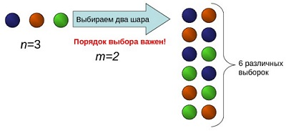
Рис. 5. Размещение без повторений (картинка из презентации)
Если m = n количество элементов совпадает с количеством имеющихся мест для размещения. Знаменатель в формуле (4) превращается в 0! = 1. Остается только числитель n! А это – изученная выше перестановка без повторений; см. формулу (1).
Название функции в Excel несколько обескураживает. Но... что поделаешь: =ПЕРЕСТ(n;m)
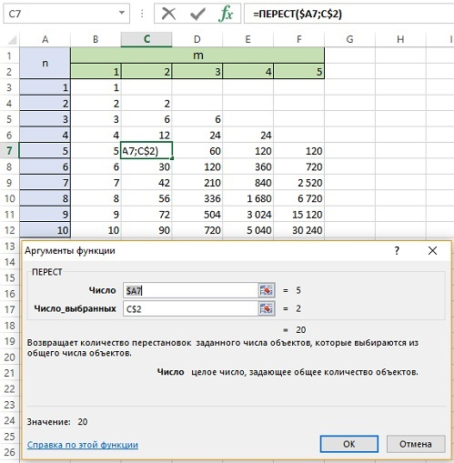
Рис. 6. Размещение без повторений; обратите внимание на смешанные ссылки, которые позволяют протянуть формулу на всю таблицу

Размещение с повторениями
Размещение с повторениями по смыслу отличается от перестановок с повторением. Перестановки с повторением – это операция над множеством, которое состоит из нескольких видов элементов, так что каждый вид представлен несколькими одинаковыми элементами. Размещение с повторениями – выборки из множества с возвращением выбранного элемента назад перед каждым новым выбором.
Например, если у вас множество, включающее грушу, яблоко и лимон, и вам нужно выбрать два элемента, так что после первого выбора вы возвращаете выбранный предмет назад, то существует девять различных комбинаций (рис. 7).
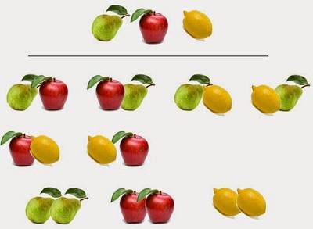
Рис. 7. Размещение с повторениями
В общем случае размещение с повторениями или выборка с возвращением – это размещение «предметов» в предположении, что каждый «предмет» может участвовать в размещении несколько раз. По правилу умножения количество размещений с повторениями из n по k:
$$\left(5\right)\overline{{ A}_{n}^{k}}= n^{k}$$
Задача. Сколько различных номеров можно составить в одном коде региона?
Подсказка. В номере используется 12 букв алфавита, также существующих и в латинском алфавите (А, В, Е, К, М, Н, О, Р, С, Т, У, Х).
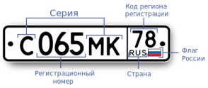
Рис. 8. Номер автомобиля
Решение. Можно воспользоваться формулой для размещения с повторениями:
$$\left(5а\right) Число номеров= {10}^{3}∙{12}^{3}= 1 728 000$$
Каждую цифру можно выбрать 10 способами, а всего цифр 3, при этом они могут повторяться, и их порядок важен. Каждую букву можно выбрать 12 способами, при этом буквы могут повторяться, и их порядок важен.

Сочетания без повторений
Сочетаниями из n множества по m элементов называются комбинации, составленные из данных n элементов по m элементов, которые различаются хотя бы одним элементом (в сочетаниях не учитывается порядок элементов).
$$\left(6\right){ С}_{n}^{m}= \frac{n!}{m!∙\left(n –m\right)!}$$
Например, два элемента из 4 сочетаются 6 способами (порядок следования не важен):
$$\left(6а\right){ С}_{4}^{2}= \frac{4!}{2!∙\left(4 –2\right)!}= \frac{1∙2∙3∙4}{1∙2∙1∙2}=6$$
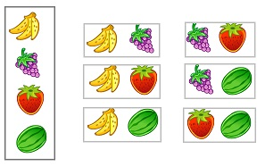
Рис. 9. Сочетания без повторений из 4 по 2
Сочетания без повторений образуют знаменитый треугольник Паскаля (рис. 10). В этом треугольнике на вершине и по бокам стоят единицы. Каждое число равно сумме двух расположенных над ним чисел. Строки треугольника симметричны относительно вертикальной оси. Числа в строках, составляющие треугольник Паскаля, являются сочетаниями
$$\left(7\right){ С}_{n}^{m}= \frac{n!}{m!∙\left(n –m\right)!}$$
где n – номер строки, m – номер элемента в строке, начиная с нулевого. Например, в строке 7:
$$\left(7а\right){ С}_{7}^{0}= \frac{7!}{0!∙\left(7 –0\right)!}=1; { С}_{7}^{1}= \frac{7!}{1!∙\left(7 –1\right)!}=7; { С}_{7}^{2}= \frac{7!}{2!∙\left(7 –2\right)!}= \frac{6∙7}{2}=21$$
$${ С}_{7}^{3}= \frac{7!}{3!∙\left(7 –3\right)!}=\frac{5∙6∙7}{2∙3}=35; { С}_{7}^{4}= \frac{7!}{4!∙\left(7 –4\right)!}= \frac{4∙5∙6∙7}{2∙3∙4}=35; …$$
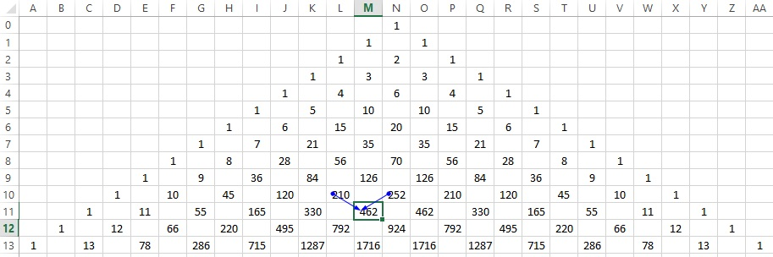
Рис. 10. Треугольник Паскаля
В Excel используется функция =ЧИСЛКОМБ(n;m).

Сочетания с повторениями
Сочетания с повторениями по смыслу похожи на размещение с повторениями – это выборки из множества с возвращением выбранного элемента назад перед каждым новым выбором. При этом порядок в выборке не важен.
Например, два предмета из четырех можно выбрать 10 способами, если после каждого выбора предмет возвращается назад (рис. 11).
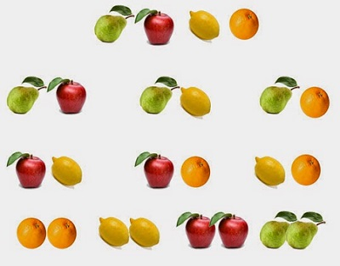
Рис. 11. Сочетания с повторениями
В общем случае, число сочетаний с повторениями:
$$\left(8\right)\overline{{ С}_{n}^{k}}= \frac{\left(n+k –1\right)!}{k!∙\left(n –1\right)!}$$
Для нашего примера с фруктами
$$\left(8а\right)\overline{{ С}_{4}^{2}}= \frac{\left(4+2 –1\right)!}{2!∙\left(4 –1\right)!}= \frac{1∙2∙3∙4∙5}{1∙2∙1∙2∙3}= 10$$
В Excel для подсчета числа сочетаний с повторениями используется функция =ЧИСЛКОМБА(n;m). В нашем примере =ЧИСЛКОМБА(4;2) = 10.

